Grammaire

Analyse de phrases
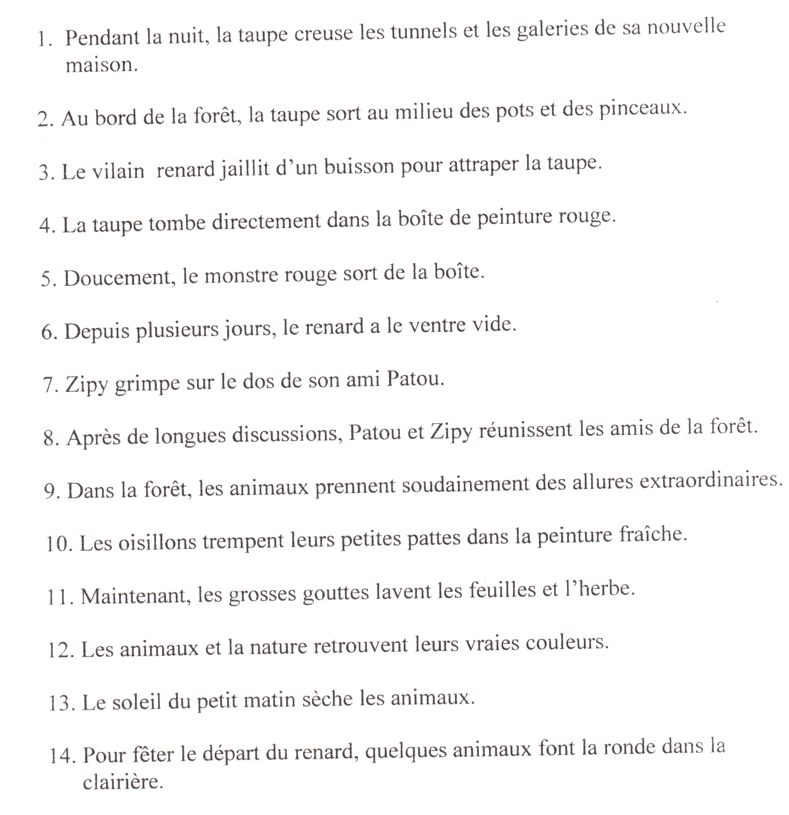

 | Verbes | Noms  (précise commun ou propre) | Déterminants | Adjectifs
1.
2.
3.
4.
5.
6.
7.
8.
9.
10.
11.
12.
13.
14.

